Р    Трут морковь на тёрке Рае и Егорке | Р  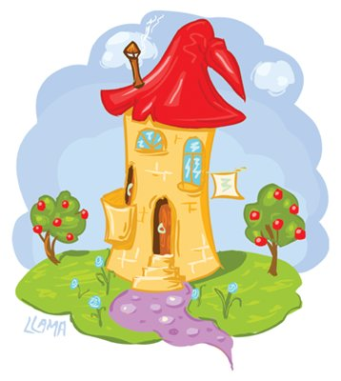  Красной краскою Егор  Красит крышу и забор
Р  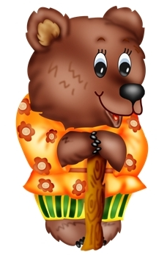  Храпит медведь в корнях ракиты.  К нему попробуй подойди ты. | Р  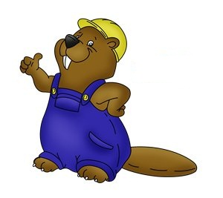  На картинках детворы:  Тигры храбры,  Кобры мудры,  А бобры добры.
Р  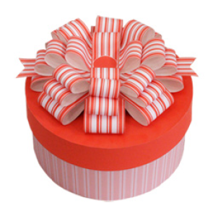  В коробке у Берты  Открытки, конверты,  Фотографии, марки  И другие подарки. | Р  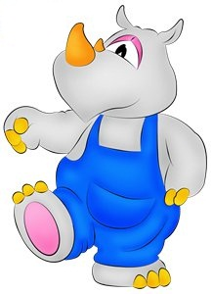  Дружит Рома с носорогом.  Носорог тот - недотрога.  Не даёт потрогать рог  Недотрога носорог.
Р  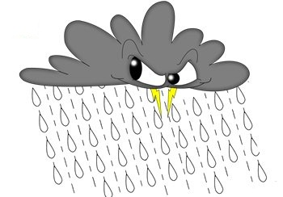  Громыхает грозный гром  Где-то в роще за бугром.  Не боится грома Рома,  Ведь у Ромы папа дома. | Р  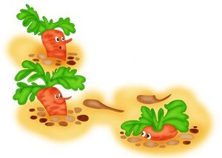  Есть у Раи огород,  Там морковка и горох.  Справа – огород Федоры,  В основном там помидоры.
Р  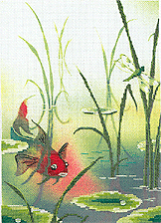  Рыбы в проруби – пруд пруди. | Р  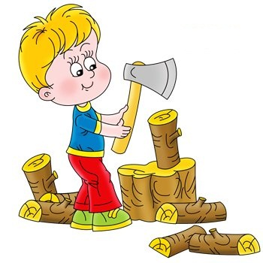  На дворе дрова топорами рубят.
Р  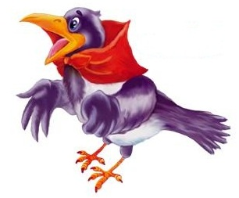  Проворонила ворона воронёнка. | Р  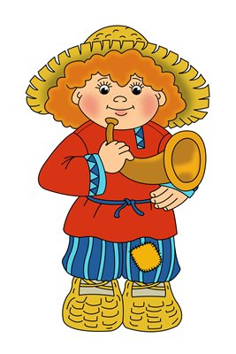  Трое трубачей трубили в трубы.

